**ApiTirage**

1. Requêtes SQL utilisées pour créer les utilisateurs de la base de données:

* création de la base de donnée:

create database freetirage;

* création des utilisateurs:

CREATE USER user1 IDENTIFIED BY 'user1';

CREATE USER user2 IDENTIFIED BY 'user2';

* Affectation des droits de chaque utilisateurs:

GRANT SELECT ON freetirage.* TO user1;

GRANT SELECT, UPDATE ON freetirage.* TO user2;

1. Outils utilisés dans la réalisation du travail

* Pour la gestion de projet:



* Pour faire les diagrammes UML:



* IDE pour le développement de l’API:



* Pour tester les différentes requêtes HTTP avec notre API:



1. Le principal acteur qui interagit avec notre API est:

**L’administrateur de FreeTirage,** qui peut respectivement:

* Importer une liste de postulants
* Afficher la liste des postulants
* Lancer un tirage
* Afficher les tirages
* Afficher la liste des postulants tirés

1. Diagramme de cas d’utilisation:

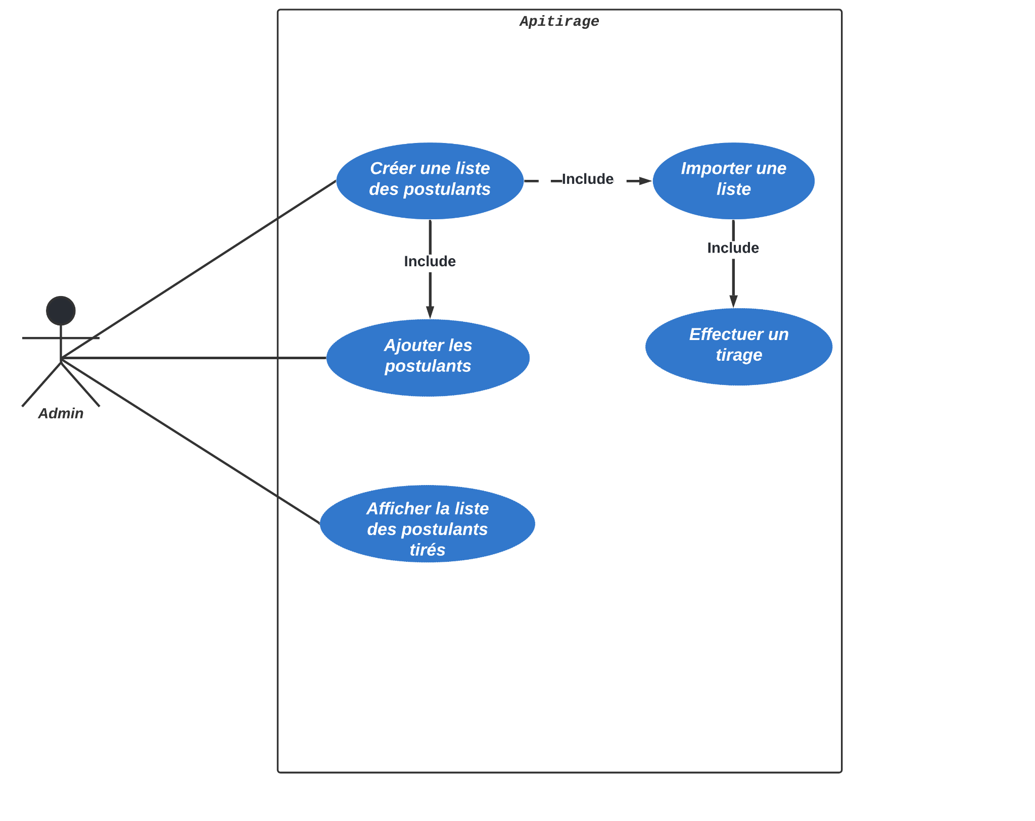

1. Diagramme de classe:

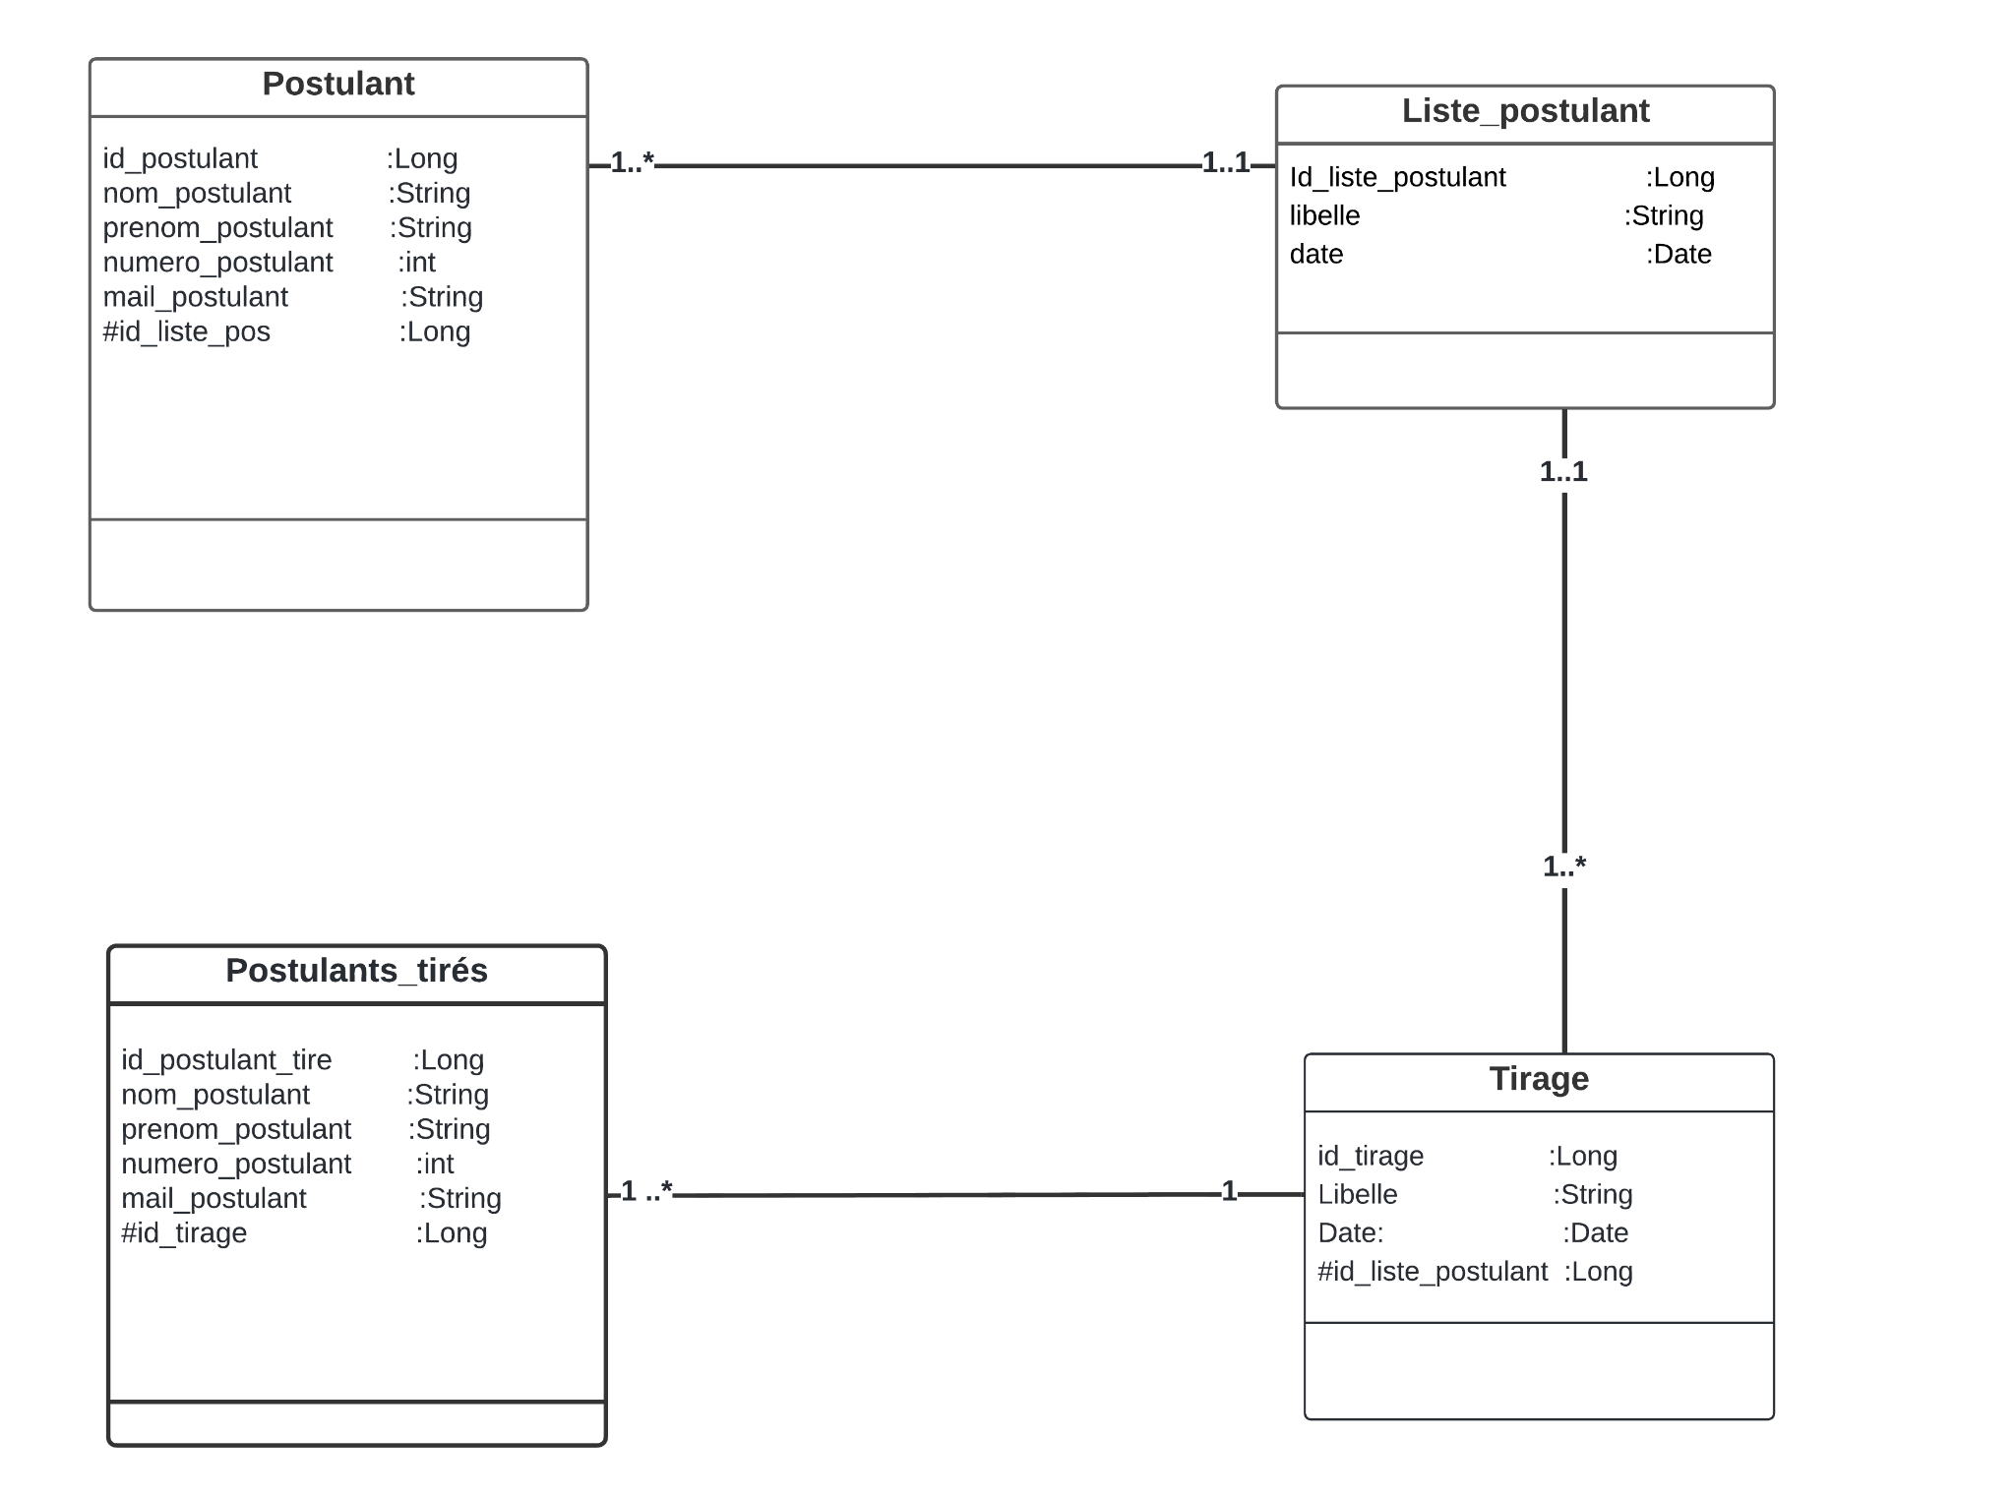

**Rédigé par:**

Mariam D **KAYANTAO**

Adjaratou Amadou **DIALLO**